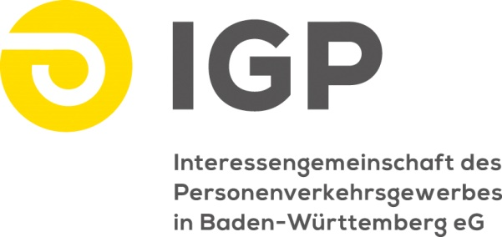

Scool-AboOnline für das Schuljahr 2021/2022 (ab September 2021)

Bestellen Sie über https://igp.wbo.de/igp-abo-center.html ab 15. Juni 2021 (ein Abo ist immer drei Monate im Voraus bestellbar) das Scool-Abo für Ihr Kind
- Wählen Sie die Schule Ihres Kindes aus oder geben Sie die Schulnummer der Schule Ihres Kindes (bzw. des Fahrkarteninhabers) ein. Schulnummer OMRS: 04162073

- Geben Sie zuerst Ihre persönlichen Daten (Kunde), dann die persönlichen Daten Ihres Kindes (bzw. des Fahrkarteninhabers) und ggfs. einen abweichenden Kontoinhaber ein und laden Sie ein Passbild Ihres Kindes (bzw. des Fahrkarteninhabers) hoch.

- Im Anschluss an den Bestellvorgang erhalten Sie eine Bestätigungsmail.

- Nach Schulbestätigung durch die Schule Ihres Kindes (bzw. des Fahrkarteninhabers) erhalten Sie eine erneute Bestätigungsmail und die Vertragsdaten werden zum IGP-AboCenter übertragen.

- Sie erhalten die Polygo-Karte rechtzeitig vor Beginn des Scool-Abos bequem nach Hause gesandt.

Bitte bestellen Sie Ihr Abo rechtzeitig:
- Bei Bestellung zum September 2021 berücksichtigen Sie bitte, dass auch Schulen Urlaub haben und bestellen Sie deshalb bitte bis Anfang Juli 2021, damit die Schulsekretariate genügend Zeit für die Schulbestätigung haben vor den Sommerferien.

- Im laufenden Schuljahr (Scool-Abo erst ab Oktober) spätestens bis zum 14. des Vormonats für den Folgemonat.

Ihr IGP-AboCenter, Postfach 2351, 71013 Böblingen
Telefon: 07031/623-180;
Mo bis Fr 8.00h - 11.00h und Mo bis Do 13.00h - 16.00h;
Email: abocenter@igp.wbo.de

